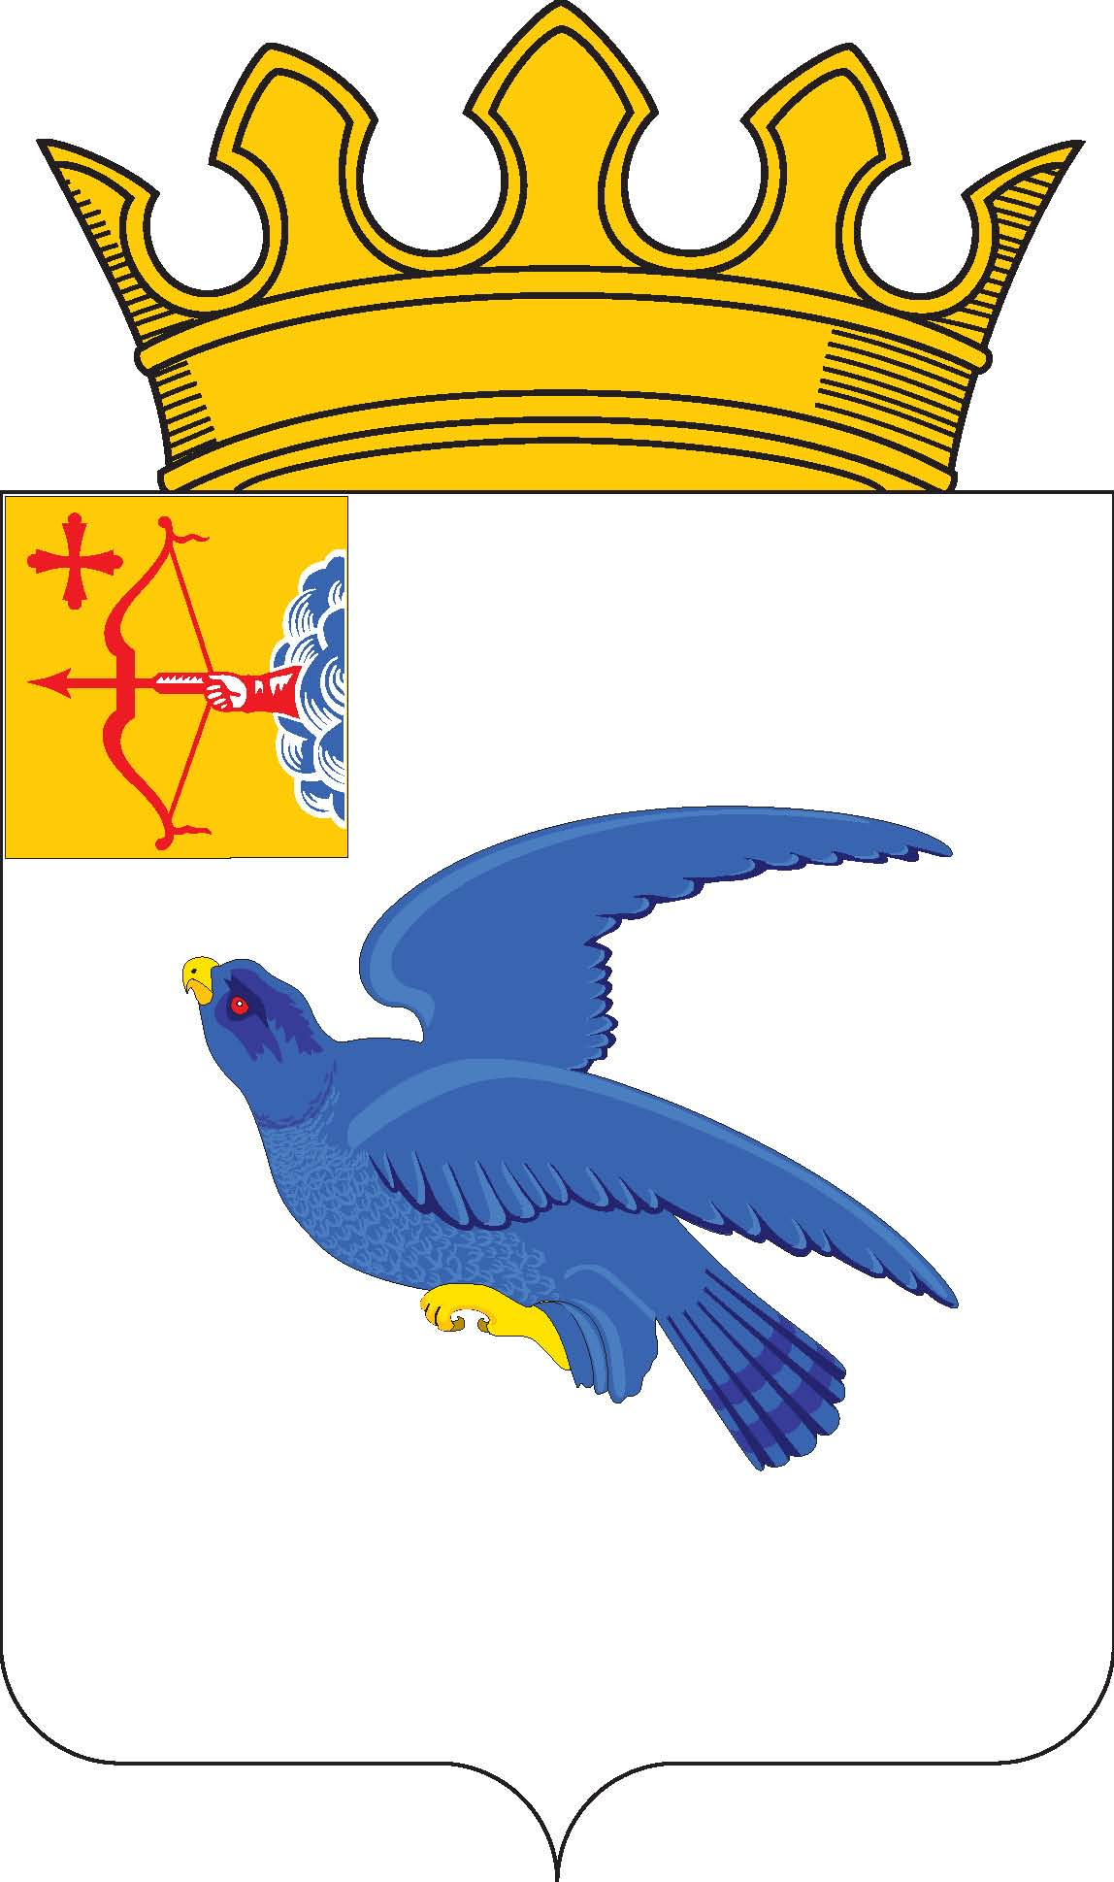

РАЙОННАЯ ДУМА

МАЛМЫЖСКОГО РАЙОНА КИРОВСКОЙ ОБЛАСТИ
шестого созыва

РЕШЕНИЕ

25.06.2024 № 5/35
г. Малмыж

О внесении изменений в решение районной Думы

Малмыжского района от 05.07.2019 № 8/29

На основании Федерального закона от 06.10.2003 № 131-ФЗ «Об общих принципах организации местного самоуправления в Российской Федерации», руководствуясь Законом Кировской области от 29.02.2016 № 617-ЗО «О порядке назначения и проведения опроса граждан в Кировской области», Уставом муниципального образования Малмыжский муниципальный район Кировской области, районная Дума Малмыжского района РЕШИЛА:
1. Внести в Положение о порядке назначения и проведения опроса граждан в муниципальном образовании Малмыжский муниципальный район Кировской области, утвержденное решением районной Думы Малмыжского района от 05.07.2019 № 8/29 «Об утверждении Положения о порядке назначения и проведения опроса граждан в муниципальном образовании Малмыжский муниципальный район Кировской области» (с изменениями, внесенными решением районной Думы Малмыжского района от 29.07.2022 № 2/13) следующие изменения:
1.1. Пункт 1 статьи 1 «Право граждан на участие в опросе» изложить в следующей редакции:
«1. Право на участие в опросе имеют жители муниципального образования Малмыжский муниципальный район Кировской области (далее-муниципальное образование), обладающие избирательным правом.
В опросе граждан по вопросу выявления мнения граждан о поддержке инициативного проекта вправе участвовать жители муниципального образования или его части, в которых предлагается реализовать инициативный проект, достигшие шестнадцатилетнего возраста».
1.2. Пункт 1 статьи 5 «Инициатива проведения опроса» изложить в следующей редакции:
«1. Опрос проводится по инициативе:
1) представительного органа муниципального образования или главы муниципального образования – по вопросам местного значения;
2) органов государственной власти Кировской области – для учета мнения граждан при принятии решений об изменении целевого назначения земель муниципального образования для объектов регионального и межрегионального значения. Такая инициатива выражается в принятии указанными органами или должностным лицом соответствующего акта;
3) жителей муниципального образования или его части, в которых предлагается реализовать инициативный проект, достигших шестнадцатилетнего возраста, – для выявления мнения граждан о поддержке данного инициативного проекта».
1.3. Пункт 3 статьи 6 «Принятие решения о проведении опроса» изложить в следующей редакции:
«3. В решении представительного органа муниципального образования о назначении опроса устанавливаются:
1) дата и сроки проведения опроса;
2) формулировка вопроса (вопросов), предлагаемого (предлагаемых) при проведении опроса;
3) методика проведения опроса;
4) форма опросного листа;
5) территория опроса;
6) минимальная численность жителей муниципального образования, участвующих в опросе;
7) порядок идентификации участников опроса в случае проведения опроса граждан с использованием официального сайта муниципального образования в информационно-телекоммуникационной сети «Интернет».
1.4. Пункт 1 статьи 8 «Порядок проведения опроса и определения его результатов» изложить в следующей редакции:
«1. Опрос проводится путем заполнения опросного листа участником опроса в сроки, определенные решением представительного органа муниципального образования о назначении опроса.
Для проведения опроса граждан может использоваться официальный сайт муниципального образования в информационно-телекоммуникационной сети «Интернет».
1.5. Статью 9 «Финансовое обеспечение подготовки и проведения опроса» изложить в следующей редакции:
«Статья 9. Финансовое обеспечение подготовки и проведения опроса
Финансирование мероприятий, связанных с подготовкой и проведением опроса, осуществляется:
- за счет средств местного бюджета – при проведении опроса по инициативе органов местного самоуправления или жителей муниципального образования;
- за счет средств бюджета Кировской области – при проведении опроса по инициативе органов государственной власти Кировской области».
2. Опубликовать настоящее решение в Информационном бюллетене органов местного самоуправления муниципального образования Малмыжский муниципальный район Кировской области и разместить на официальном сайте муниципального образования Малмыжский муниципальный район Кировской области в информационно-телекоммуникационной сети «Интернет».
3. Настоящее решение вступает в силу в соответствии с действующим законодательством.

Глава Малмыжского района Э. Л. Симонов

Председатель районной
Думы Малмыжского района О.Г. Толстобокова

